S
TC/51/17
ORIGINAL: Inglés
FECHA: 3 de marzo de 2015
UNIÓN INTERNACIONAL PARA LA PROTECCIÓN DE LAS OBTENCIONES VEGETALES
Ginebra
Comité TÉCNICO
Quincuagésima primera sesión
Ginebra, 23 a 25 de marzo de 2015
Revisión del documento TGP/8: Parte II: Técnicas utilizadas en el examen DHE, Sección 9: CRITERIO COMBINADO INTERANUAL DE HOMOGENEIDAD (COYU)
Documento preparado por la Oficina de la Unión
Descargo de responsabilidad: el presente documento no constituye
un documento de política u orientación de la UPOV
El propósito del presente documento es informar acerca de las novedades que se han producido en el ámbito del método de cálculo del COYU.

En el presente documento se utilizan las siguientes abreviaturas:

TC: Comité Técnico
TC-EDC: Comité de Redacción Ampliado
TWA: Grupo de Trabajo Técnico sobre Plantas Agrícolas
TWC: Grupo de Trabajo Técnico sobre Automatización y Programas Informáticos
TWF: Grupo de Trabajo Técnico sobre Plantas Frutales
TWO: Grupo de Trabajo Técnico sobre Plantas Ornamentales y Árboles Forestales
TWP: Grupos de Trabajo Técnico
TWV: Grupo de Trabajo Técnico sobre Hortalizas

ANTECEDENTES

Los antecedentes de esta cuestión se exponen en el documento CAJ/50/22 “Revisión del documento TGP/8: Parte II: Técnicas utilizadas en el examen DHE, Sección 9: Criterio combinado interanual de homogeneidad (COYU)”.

NOVEDADES ACAECIDAS EN 2014

Comité Técnico

En su quincuagésima sesión celebrada en Ginebra del 7 al 9 de abril de 2014, el TC examinó el documento TC/50/22 y asistió a una ponencia del Sr. Adrian Roberts (Reino Unido) sobre las “Propuestas de mejora del método de cálculo del COYU”. Tomó nota de que se adjuntó una copia de dicha ponencia como adición al documento TC/50/22 (véase el párrafo 48 del documento TC/50/36 “Informe sobre las conclusiones”).

El TC tomó nota de las novedades en la labor relativa a las propuestas para corregir el sesgo del actual método de cálculo del COYU, según se expone en los párrafos 8 a 21 del documento TC/50/22 (véase el párrafo 49 del documento TC/50/36).
El TC convino en que debe proseguir la labor de elaboración de un módulo de demostración del DUST y hacerse una demostración al TWC en su sesión de 2014. El TC convino en que debe realizarse un ejercicio práctico con datos reales para comparar las decisiones tomadas con el método actual y con el método mejorado propuesto (véase el párrafo 50 del documento TC/50/36).

El TC solicitó a la Oficina de la Unión que envíe una nueva circular en la que se invite a informar sobre el alcance y la modalidad de la utilización del actual método de cálculo del COYU, antes de la trigésima segunda sesión del TWC (véase el párrafo 51 del documento TC/50/36).

Grupos de Trabajo Técnico

En sus sesiones de 2014, el TWO, el TWF, el TWC, el TWV y el TWA examinaron los documentos TWO/47/16, TWF/45/16, TWC/32/16, TWC/32/16 Add., TWV/48/16 y TWA/43/16 “Revision of document TGP/8: Part II: Selected Techniques Used in DUS Examination, Section 9: The Combined-Over-Years Uniformity Criterion (COYU)” [Revisión del documento TGP/8: Parte II: Técnicas utilizadas en el examen DHE, Sección 9: Criterio combinado interanual de homogeneidad (COYU)], respectivamente.

El TWO, el TWF, el TWV y el TWA tomaron nota de las novedades que se han producido en el ámbito del método de cálculo del COYU, incluida la labor de elaboración de un módulo de demostración que se ejecuta en el programa informático DUST y el ejercicio práctico con datos reales para comparar las decisiones tomadas con el método actual y con el método mejorado propuesto (véanse los documentos TWO/47/28 “Report”, párrafo 42, TWF/45/32 “Report”, párrafo 33, TWV/48/43 “Report”, párrafo 38, y TWA/43/27 “Report”, párrafo 35).

El TWC asistió a la ponencia de un experto del Reino Unido sobre el método para mejorar el cálculo del COYU, incluida una versión de un módulo de demostración para el programa informático DUST, expuesta en el Anexo del documento TWC/32/16 Add. “Addendum to Development of the Combined-Over-Year Uniformity Criterion” (Adición al Criterio combinado interanual de homogeneidad) (véase el documento TWC/32/28 “Report”, párrafo 13). El Anexo del documento TWC/32/16 Add. se reproduce en el Anexo de este documento.

El TWC convino en solicitar a expertos de Alemania, China, Finlandia, Francia, Kenya, los Países Bajos, Polonia y la República Checa que prueben el nuevo programa informático para el cálculo del COYU (véase el párrafo 14 del documento TWC/32/28).

El TWC también convino en invitar a otros usuarios del método COYU a probar el nuevo programa informático y acordó que el experto principal elaborara la invitación y la Oficina de la Unión la enviara a los usuarios del programa informático DUST (véase el párrafo 15 del documento TWC/32/28).

El TWC convino en que debía enviarse el módulo del programa informático para el cálculo del COYU elaborado con el programa informático “R” a los expertos interesados que usan sistemas diferentes al DUST (p. ej., el SAS o el GenStat) a fin de que prueben el nuevo método (véase el párrafo 16 del documento TWC/32/28).

El TWC convino en que los participantes debían procurar definir niveles de probabilidad para que las decisiones sean equiparables a las tomadas con el anterior método de cálculo del COYU, con la finalidad de que haya una continuidad en las decisiones, y que la prueba se debía ejecutar con niveles de probabilidad de rechazo del 1, 2 y 5%. El TWC convino en que los participantes debían evaluar si los resultados eran coherentes en todos los cultivos (véase el párrafo 17 del documento TWC/32/28).

El TWC aprobó el siguiente calendario para la elaboración de los nuevos programas informáticos para el método de cálculo del COYU (véase el párrafo 18 del documento TWC/32/28):

• Antes de finales de julio de 2014, la Oficina de la UPOV, con la colaboración del experto del Reino Unido, debía enviar una invitación a los posibles participantes en el ejercicio práctico.
• Antes de finales de septiembre de 2014, el experto del Reino Unido debía perfeccionar el módulo DUST presentado en la trigésima segunda sesión del TWC, para que los participantes lo evaluaran, y preparar el código del programa informático “R” para los participantes que prefirieran esta opción del módulo DUST.
• Antes de principios de octubre de 2014, el experto del Reino Unido debía enviar información relativa al ejercicio práctico a los participantes, incluido el acceso al programa informático.
• Antes del 15 de marzo de 2015, los participantes en el ejercicio práctico debían enviar un informe de su experiencia al experto del Reino Unido.
• El experto del Reino Unido elaborará un informe sobre el ejercicio práctico y la elaboración del módulo DUST para la trigésima tercera sesión del TWC.

En julio 21 de 2014, se envió la circular E-14/193 “TWC/32: Participación en el ejercicio práctico (COYU)” a los miembros del TC y el TWC. Alemania, Finlandia, Francia, Kenia, Polonia, la República Checa y el Reino Unido respondieron que deseaban participar en el ejercicio. El experto del Reino Unido elaboró los módulos del programa informático para el cálculo del COYU con un documento de orientación para el ejercicio: a los participantes que utilizan el programa informático “R”, se facilitaron el módulo para el programa informático “R” y el documento de orientación el 15 de octubre de 2014 y luego un documento de orientación revisado el 21 de octubre de 2014; y a los usuarios del programa informático “DUSTNT”, se facilitaron una versión con un módulo para el ejercicio y un documento de orientación el 5 de diciembre.

Se invita al TC a tomar nota de que:

a) los participantes en el ejercicio de prueba del programa informático sobre el nuevo método de cálculo del COYU deben;
i) procurar definir los niveles de probabilidad para que las decisiones sean equiparables a las tomadas con el anterior método de cálculo del COYU;

ii) ejecutar la prueba con probabilidades de rechazo del 1, 2 y el 5%; y

iii) evaluar si los resultados son coherentes en todos los cultivos;

b) el experto del Reino Unido facilitó el módulo del programa informático para el cálculo del COYU y el documento de orientación a los participantes en el ejercicio;

c) los expertos de Alemania, Finlandia, Francia, Kenya, Polonia, la República Checa y el Reino Unido participarán en el ejercicio de prueba del nuevo programa informático para el cálculo del COYU; y

d) en la trigésima tercera sesión del TWC se presentará un informe sobre el ejercicio práctico y la elaboración del módulo DUST.

[Sigue el Anexo]

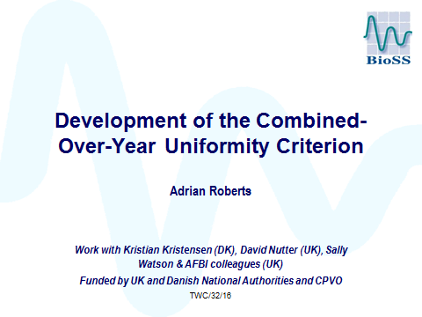

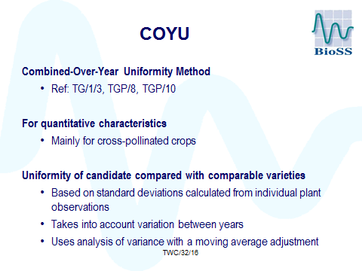

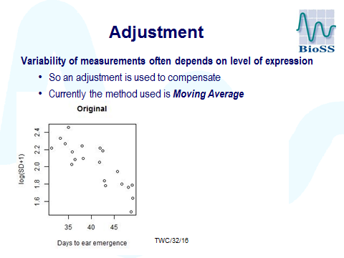

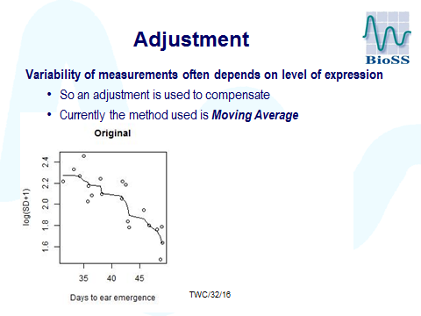

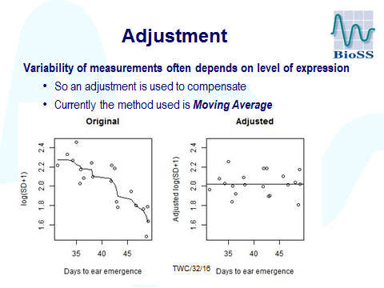

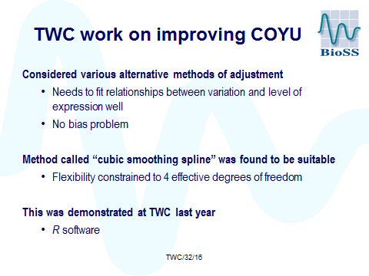

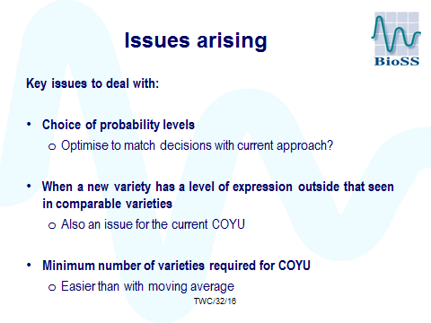

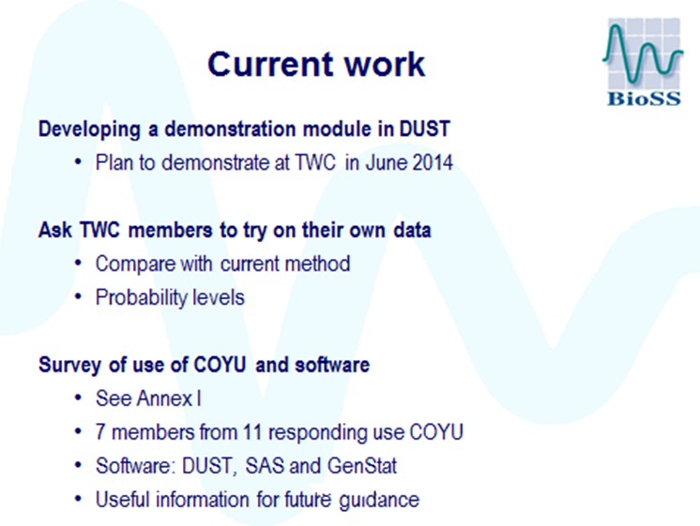

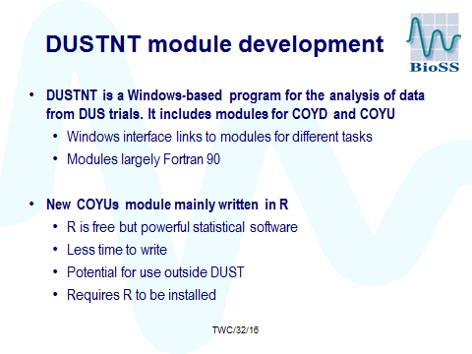

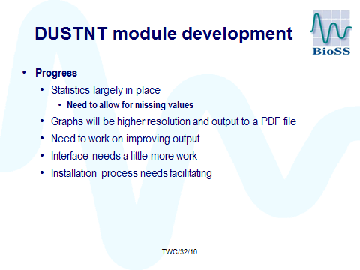

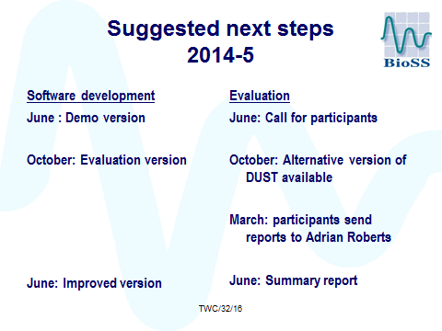

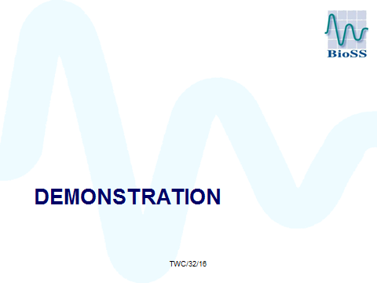

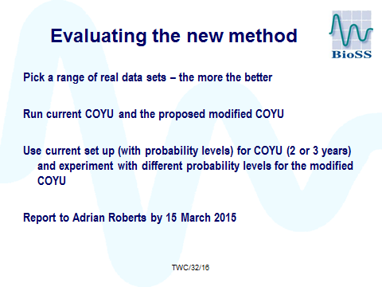

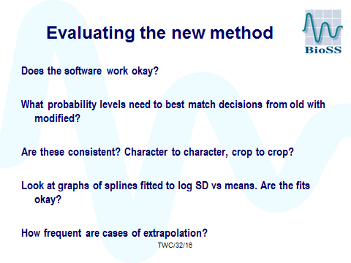

[Fin del documento]

